Tajemství inspirace a dlouhá cesta k cíli
Roberto Palomba v rozhovoru pro společnost Laufen CZ

Jak se rodí inspirace a jak vypadá proces od prvotní myšlenky až do finále, k proměně životního stylu?
Každý projekt je pro nás jedinečný a neopakovatelný, proto neexistuje univerzální schéma procesu tvorby. Jisté je jenom to, že určující je náš vztah s klientem. Dále platí, že není designu bez jeho tvůrce
a ateliéru. Ateliéry pak tvoří zase jenom lidé, to dává vzniknout vztahům, které mohou být intenzivní, okouzlující, dlouhodobé anebo jen na jednu noc, jsou to příběhy lásky a vášně, jejichž nejkrásnějšími plody jsou produkty, které podobně jako děti zdědí to nejlepší od obou rodičů. Oči po matce a tvar hlavy připomínající otcovi rysy. V nejkreativnější fázi vývoje, během inspirace, jsme pak skutečnými žongléry geometrických forem. Líbí se nám vrhat jimi do výšky, znovu je chytat a nechat je rotovat v prostoru ve víru erotična a racionality.
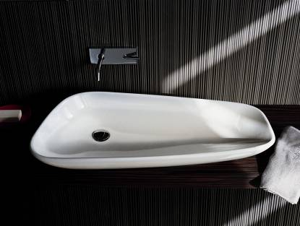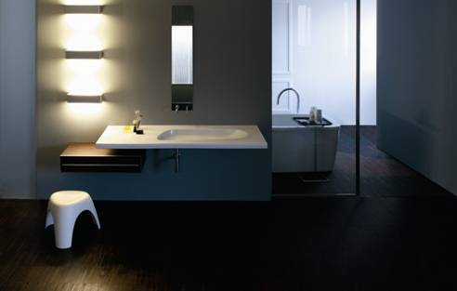
LAVABO 08. PALOMBA COLLECTION CONSOLLE 01. PALOMBA COLLECTION
BY LAUFEN BATHROOMS BY LAUFEN BATHROOMS

Tak vysoce ceněný design, který vytváříte vy a váš tým, potřebuje zkušený marketing. Jak řešíte tyto nezbytné záležitosti, přesněji řečeno: Jaká je vaše marketingová strategie?
Naše výrobky, podobně jako naše architektura, jsou nadčasové. Projekt musí vyjadřovat myšlenku, ne být pouze odpovědí na momentální trendy, na pomíjivou módu. Pouze tak může být naše poselství čteno a pochopeno třeba i za 50 či 60 let. Jak říkávala velká Coco Chanel: La mode de mode. Naše projekty se rodí, aby trvaly, a ne aby jako meteorit zazářily na designovém nebi.

LUDOVICA+ROBERTO PALOMBA.BATHROOMS. FROM INSPIRATION TO LIFESTYLE.
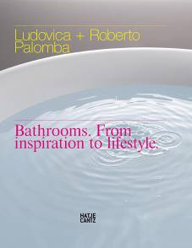
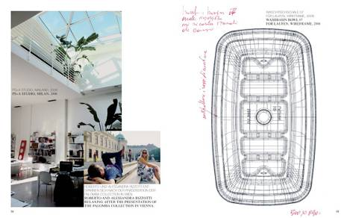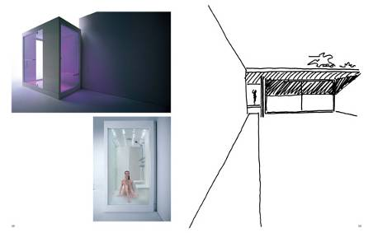
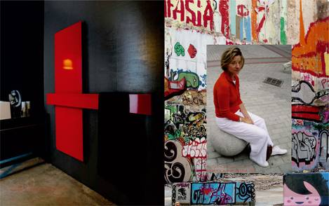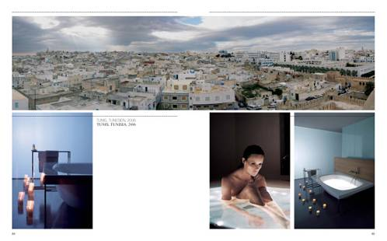

Jak důležité místo mají lidské smysly ve vaší práci?
Mysli pomocí smyslů – vnímej pomocí mysli, to byl název posledního Benátského bienále, které zaštiťoval americký kurátor výstav Robet Storr. Lépe bych nevyjádřil návod na to, jak vnímat umění dneška
a zároveň i náš design.
Co je pro vás větší inspirací, místo nebo čas?
Máme stejný názor, který kdysi vyřkl Paul Smith: Inspirovat se můžete vším. A my se vším opravdu inspirujeme – cestováním, četbou, rozhovory s lidmi v ateliéru… Jsme všemu otevření, stáváme se prostředníkem toho, co existuje v naší fantazii a toho, co se později stane součástí života jiných: to budou naše výrobky, naše architektura.

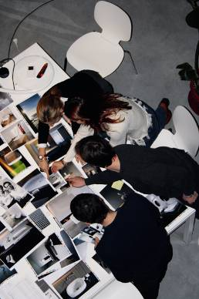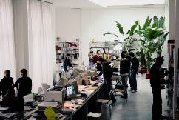
palomba serafini associati. milano studio.

Co se změnilo ve vývoji designu od doby, kdy jste začal jako designer pracovat?
Dnešní design rozhodně ztratil svůj směr. Je příliš ovlivněn módními trendy a chybí mu smysl pro zodpovědnost. Není třeba vytvářet módní směr, ale poezii, my jsme daleko blíže staré škole, starým klasikům než fenoménu archi-star, který je úzce spjat s módními styly a trendy.
Kolik lidí pracuje ve vašem týmu?
Je nás zhruba 15 architektů a nějaký ten stážista. Náš ateliér připomíná spíše tvůrčí dílnu než typické pracoviště. Jsme jako skutečná rodina, kterou nepojí pouto pokrevní, ale pouto ideové, spojuje nás stejná vize světa, designu, umění. Jíme spolu, chodíme na výstavy, večer chodíme společně ven. Zejména však hodně diskutujeme. Fáze poznávání a společného vývoje je pro nás více než důležitá.

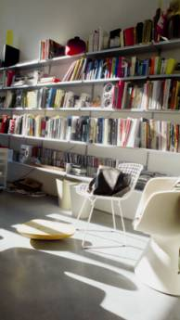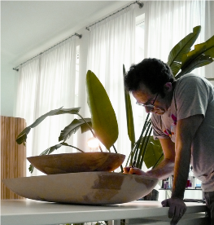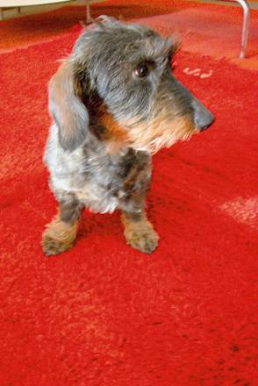
palomba serafini associati. milano studio

Přednášíte na Polytechnice v Miláně. Mohou studenti ovlivnit nebo změnit váš názor, přinést nový pohled na věc nebo pro vás být dokonce inspirací?
Velice mě fascinuje názor mladých lidí, jejich nový, neotřelý přístup. Nicméně mým úkolem je formovat tyto mladé studenty, předat jim kompletní vizi designu, pomáhat jim růst v každé oblasti designu, podpořit je v jejich samostatnosti, ale zároveň kontrolovat každý jejich krok. Jistě, mám k nim téměř otcovský přístup, ale rozhodně je v ničem nešetřím. Naše práce, práce designera, je náročná, nesoucí sebou velikou zodpovědnost, protože jsou to naše výrobky, které nakonec vstupují do domácností lidí po celém světě.
Existuje něco ve vaší hlavě, ale ještě ne na kreslicím prkně?
Chceme vyprojektovat designový obytný dům. A není to jen utopický experiment studentů prvního ročníku univerzity, je to realistický projekt, který by všem usnadňoval život svou jednoduchostí, nikoliv však svou banálností.
Hodně cestujete. Mohl byste porovnat odlišné cesty, kterými se ubíral design v různých zemích?
Cestování je pro nás největším zdrojem inspirace. Dnešní svět je jeden veliký stroj ovládaný motýlím efektem teorie chaosu: V Pekingu mávne motýl svými křídly a do New Yorku místo slunce přijde déšť. Přesto je třeba chránit jednotlivé identity. Například italská kultura je jednou z nejstarších
a nejoduševnělejších na světě. Existuje zde nepřetržitá návaznost na velké mistry minulosti. Během naší tvorby designerského kousku nebo interiéru, během navrhování nové architektury nikdy nezapomínáme, že jsme potomky Michelangela, Leonarda, ale i Giorgia Armaniho.

PRIVATE HOME SPA:
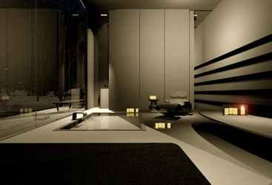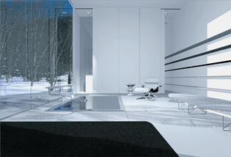
BASILEA
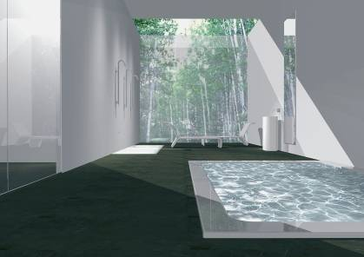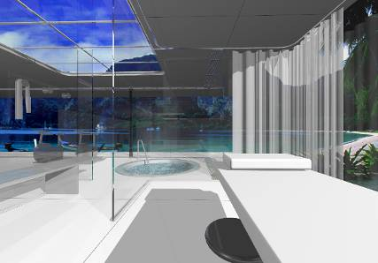
Amsterdam ginevra

lanciacafe’:
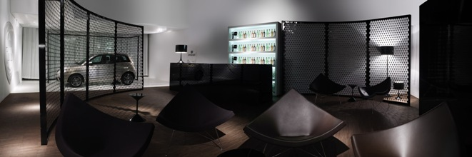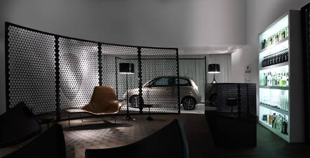

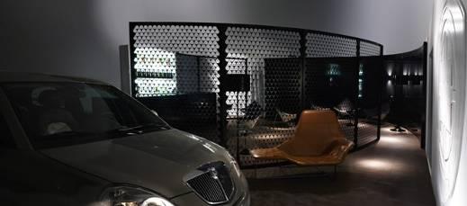

wellness cuse.SARDINIA:
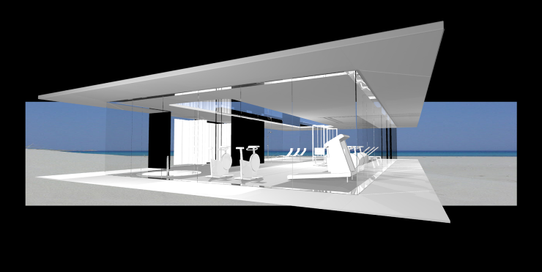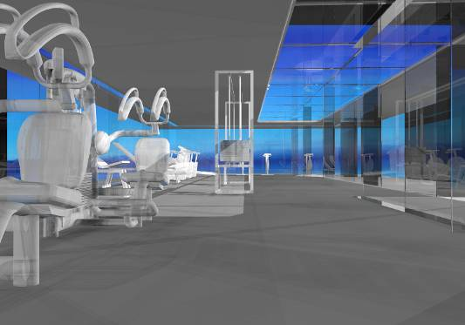
Na čem právě pracujete?
Momentálně veškerou naši kapacitu a invenci vkládáme do definování demokratických a funkčních výrobků vhodných pro všechny domácnosti bez rozdílu. Do výrobků nejvyšší kvality a dobré značky, univerzálního vkusu, určeným pro širokou veřejnost na celém světě.

Roberto Palomba
italský architekt a designEr, narozen v Cagliari.

Ludovica a Roberto Palomba, oba architekti a designeři, založili v Miláně roku 1994 Asociaci Palomba Serafini.
PS+A - via zamenhof, 17 - 2016 milano - italy - P +39 02 89401695 - F +39 02 58118350 - E press@palombaserafini.com
Palomba Serafini Associati je činná v oblastech architektury, průmyslového designu, uměleckého designu, zabývá se rovněž uměleckým managementem, komunikačním a marketingovým poradenstvím.
Od roku 2003 Roberto Palomba učí na známé technické univerzitě Polytechnico di Milano, obor průmyslového designu. V posledních letech přednášel na mnoha designerských workshopech.
Ludovica a Roberto Palomba jsou aktuálně činní jako umělečtí ředitelé pro Crassevig, Kos, Swan, Zucchetti a vyvíjejí projekt designového managementu pro Tubes. V minulosti byli uměleckými řediteli pro Bosa, Flaminia, Iris, Schiffini.
Jejich klienty jsou Antolini, Bisazza, Boffi, Bonacina Pierantonio, Bosa, Brix, Cappellini, Crassevig, De Vecchi, Dornbracht, Flaminia, Foscarini, Hoesch, Kos, Laufen Bathrooms AG, Lancia, Lema, Livi’t, Moroso, Orizzonti, Poltrona Frau, Rapsel, Salviati, Sawaya & Moroni, Schiffini, Tisettanta, Tronconi, Tubes, Viccarbe, Ycami, Zanotta, Zucchetti.

Pro více informací kontaktujte:
Jana Becková, AMI Communications, Týn 641/4, 110 00 Praha 1
jana.beckova@amic.cz
tel.: 234 124 112,
mobil: 724 012 623

Online press kit:
http://presskit.jika.eu

Galerie koupelen Laufen
I. P. Pavlova 5, 120 00 Praha 2

